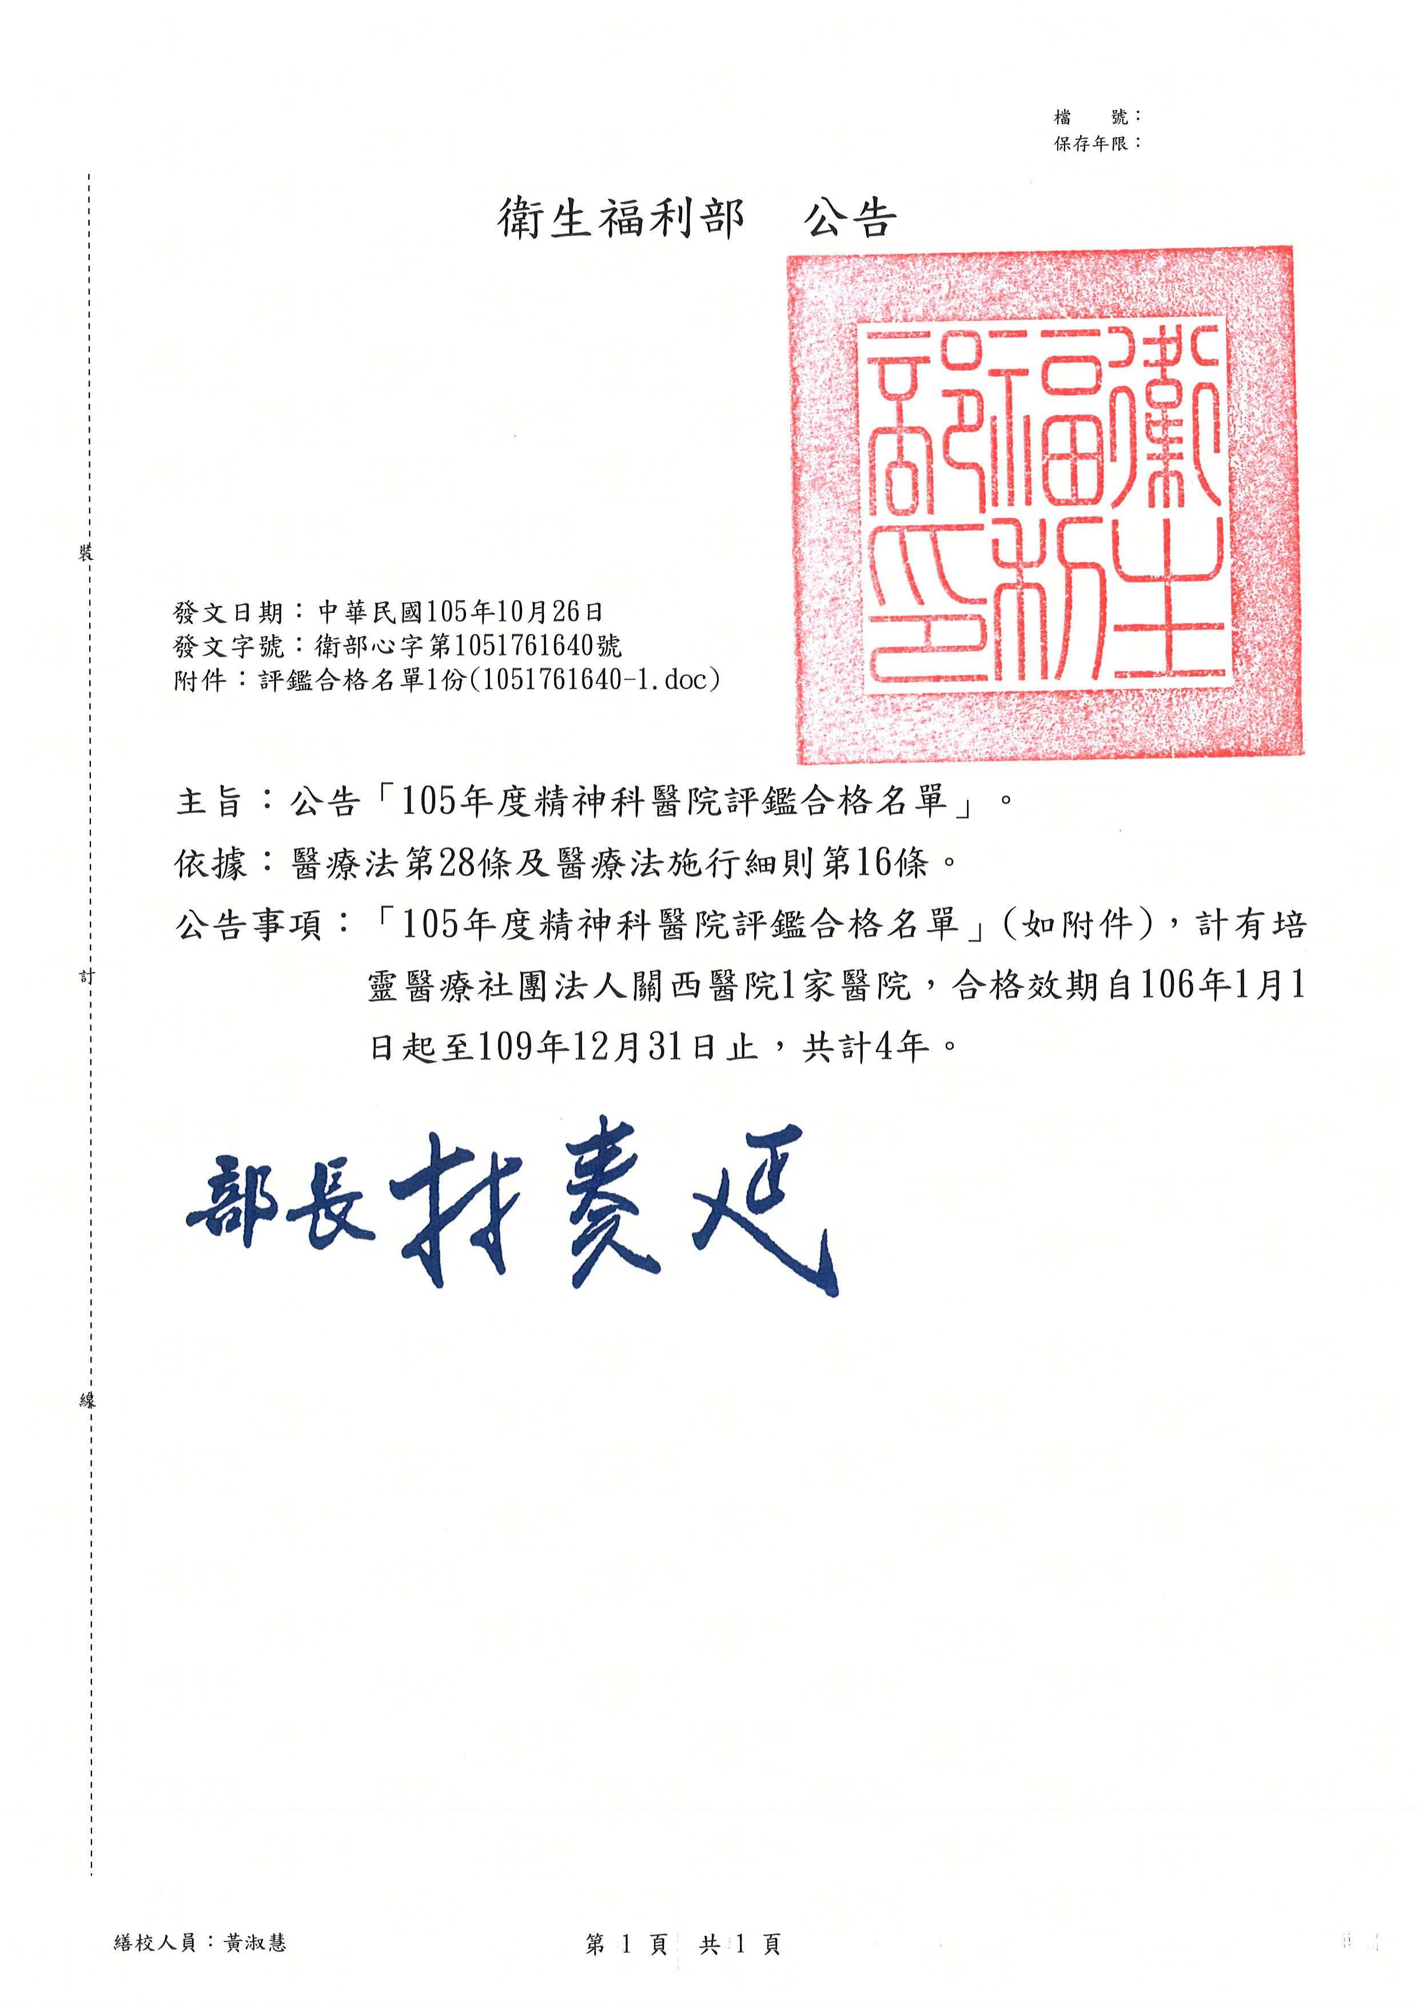
105年度精神科醫院評鑑合格名單
（合格效期：自106年1月1日起至109年12月31日止）
編號 | 機構代碼 | 醫院名稱 | 縣市 | 評定結果
1 | 0933010014 | 培靈醫療社團法人關西醫院 | 新竹縣 | 精神科醫院評鑑合格

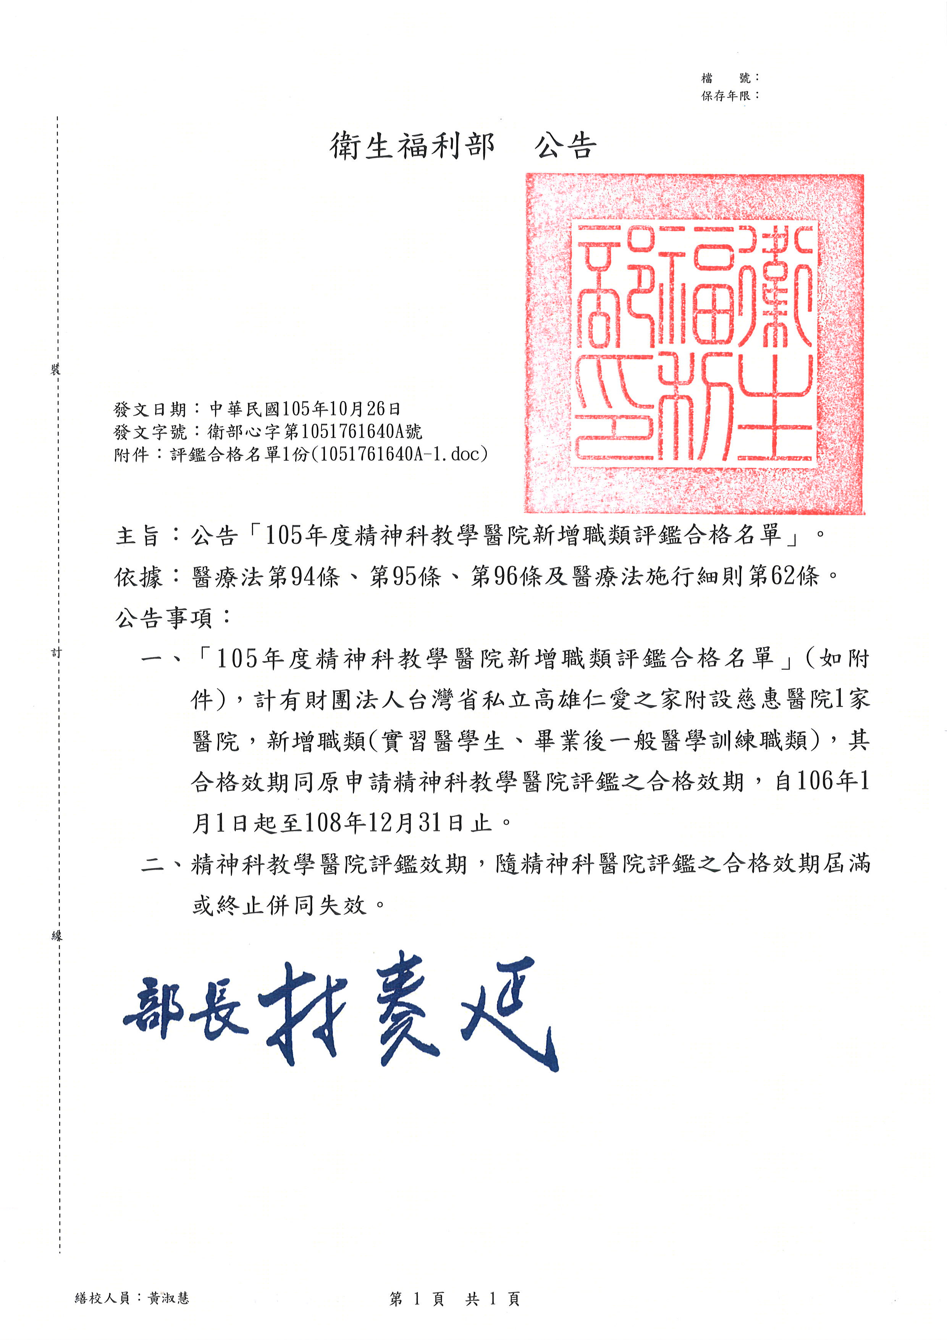
105年度精神科教學醫院新增職類評鑑合格名單
（新增職類合格效期：自106年1月1日起至108年12月31日止）
編號 | 機構代碼 | 醫院名稱 | 縣市 | 評定結果 | 可收訓職纇
1 | 1442060014 | 財團法人台灣省私立高雄仁愛之家附設慈惠醫院 | 高雄市 | 精神科教學醫院新增職類評鑑合格 | 實習醫學生、畢業後一般醫學訓練

